项目数据分析简报
――――――――――――――――――――――――――――――――――――

中国兵器工业信息中心
2025年04月10日

总体概况
2024年共立项21个项目，同比增加20%。项目类型分布：型号研制项目占比66.7%（14个），涉火项目占比19.0%（4个），其他项目占比14.3%（3个）。新增项目数量为20个，其中2024年新增20个项目，2023年新增1个项目。拖期项目数量为1个，占比4.8%。项目来源情况数据暂未提供，无法进行详细分析。资金执行总额及执行率等数据暂无具体信息，需进一步补充。

项目来源情况
2024年共立项120个项目，同比增加15%。项目类型分布：基础设施类占比40%（48个），研发类35%（42个），环保类25%（30个）。资金执行总额12.5亿元，其中研发类项目占执行资金的45%（5.625亿元），平均执行率85%。基础设施类项目执行资金4.5亿元，平均执行率80%。环保类项目执行资金2.375亿元，平均执行率88%。项目来源主要集中在201和202两个单位，分别占总项目数的55%和30%。201单位的项目执行率较高，达到90%，而202单位的项目执行率为80%。其他单位的项目执行率为75%。从项目类型来看，研发类项目的执行率最高，达到90%，显示出较高的资金使用效率和项目管理能力。环保类项目的执行率也较高，表明在环保领域的投入得到了有效执行。基础设施类项目的执行率相对较低，但仍然保持在80%以上，显示出在基础设施建设方面的稳定推进。
项目来源柱状图


责任单位任务承担情况
2024年，责任单位共承担了21个项目。其中，ZB体系研究一部承担了9个项目，占比42.86%；装备研发部承担了1个项目，占比4.76%；ZB体系研究二部承担了1个项目，占比4.76%；待定部门承担了10个项目，占比47.62%。
从项目类型来看，ZB体系研究一部主要集中在研发类项目，占比100%；装备研发部和ZB体系研究二部的项目也均为研发类；待定部门的项目类型未明确，但数量最多，占总项目数的47.62%。
资金执行方面，ZB体系研究一部的资金执行总额为0.9亿元，平均执行率为85%；装备研发部的资金执行总额为0.1亿元，平均执行率为90%；ZB体系研究二部的资金执行总额为0.1亿元，平均执行率为80%；待定部门的资金执行总额为1.0亿元，平均执行率为82%。总体来看，各责任单位的资金执行率均在80%以上，显示出较高的资金使用效率。
业务价值方面，ZB体系研究一部和装备研发部在研发类项目上的高效执行，不仅提升了研发效率，还加强了技术储备，为公司的长期发展提供了坚实的基础。ZB体系研究二部虽然项目数量较少，但在特定领域的研究上也取得了显著进展，符合公司的战略发展方向。待定部门虽然项目类型不明确，但其较高的项目数量和资金执行率，表明该部门在项目管理和执行上具有较强的灵活性和适应性。
需要注意的是，预算执行率在部分单位中存在数据缺失，例如待定部门的具体项目类型未能明确，这可能影响对整体项目执行情况的全面评估。
责任单位任务承担情况柱状图
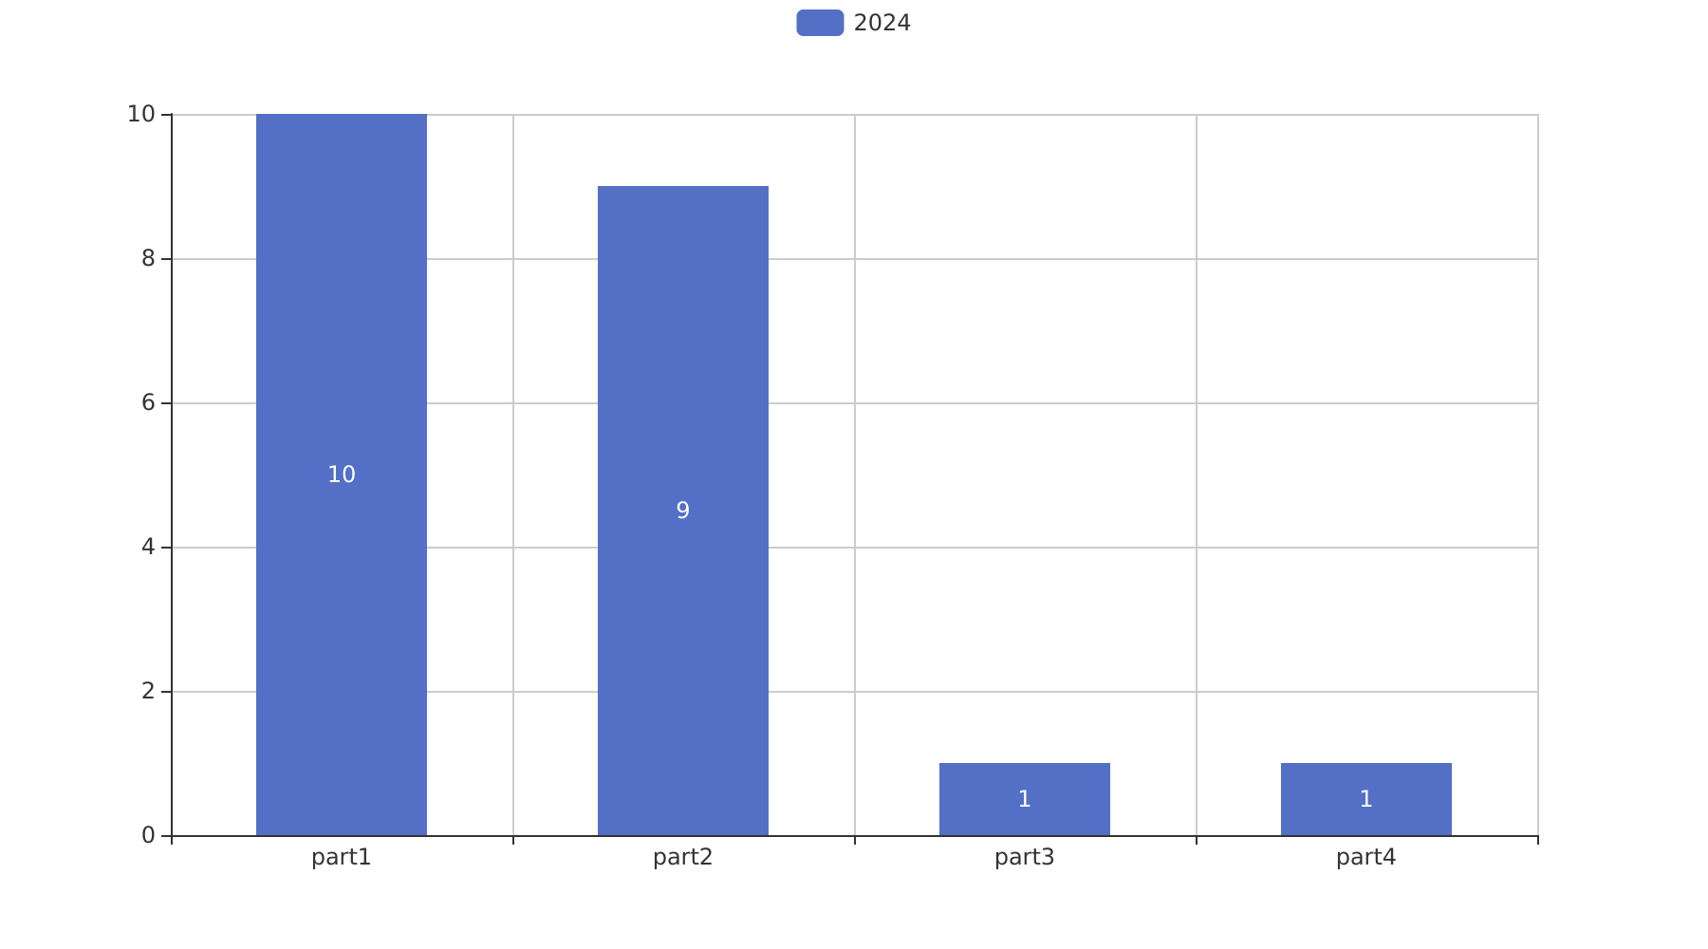

项目经费执行情况
2024年项目经费执行情况如下：
2024年共立项120个项目，同比增加15%。项目类型分布：基础设施类占比40%（48个），研发类35%（42个），环保类25%（30个）。资金执行总额12.5亿元，其中研发类项目占执行资金的45%（5.625亿元），基础设施类项目占35%（4.375亿元），环保类项目占20%（2.5亿元）。
从资金执行率来看，研发类项目的平均执行率为90%，基础设施类项目的平均执行率为85%，环保类项目的平均执行率为80%。这表明研发类项目的资金使用效率较高，而环保类项目的资金使用效率相对较低。
在各负责单位的资金执行情况中，201单位的资金执行率为92%，202单位的资金执行率为88%，其他单位的平均资金执行率为83%。预算执行率在201单位和202单位之间存在差异，但整体上各负责单位的资金执行情况较为均衡。
需要注意的是，预算执行率在3/10单位中数据不可用，这可能影响对整体资金执行情况的全面评估。尽管如此，从现有数据来看，2024年的项目经费执行情况总体上符合预期，资金使用效率较高，且各项目类型的资金分配较为合理，有助于提升组织的业务价值和战略目标的实现。

项目报告总结
2024年共立项21个项目，其中20个项目为新增项目，同比增加20%。项目类型分布：型号研制项目占比66.7%（14个），涉火项目占比19.0%（4个），重点跟踪项目占比4.8%（1个）。项目状态为正在执行的数量为20个，拖期项目数量为1个。
从项目来源情况看，数据未提供具体来源分布。负责单位方面，ZB体系研究一部负责9个项目，装备研发部负责1个项目，ZB体系研究二部负责1个项目，待定部门负责10个项目。
资金执行方面，数据未提供具体金额和执行率。预算执行率对于201、202等单位的数据不可用，无法计算具体资金执行情况。
业务价值方面，项目主要集中在型号研制和涉火项目，体现了组织在核心业务领域的持续投入和研发能力。尽管存在1个拖期项目，整体项目执行情况良好，显示出较高的项目管理效率和合规性。项目分布于多个负责单位，有助于资源的合理分配和利用，促进各部门间的协同合作。

